1. GENEZA POWOŁANIA PAKTU PÓŁNOCNOATLANTYCKIEGO (NATO)

- 4 kwietnia 1949 r. - w Waszyngtonie 10 państw Europy Zachodniej oraz Kanada i Stany Zjednoczone podpisały Traktat Północnoatlantycki.
- Początkowo siedziba organizacji mieściła się w Paryżu, jednak po wycofaniu się Francji w 1967 r. siedzibę przeniesiono do Brukseli.
Rozszerzenie NATO

Obecnie NATO liczy 28 członków, którzy wstępowali do Organizacji w kolejnych rozszerzeniach Paktu:
Rok rozszerzenia | Państwa
1949 r. | Państwa założycielskie: Belgia, Dania, Francja, Holandia, Islandia, Luksemburg, Norwegia, Portugalia, Wielka Brytania, Włochy, Kanada, USA.
1952 r. | Grecja, Turcja
1955 r. | RFN
1982 r. | Hiszpania
1999 r. | Czechy, Polska, Węgry
2004 r. | Bułgaria, Estonia, Litwa, Łotwa, Rumunia, Słowacja, Słowenia
2009 r. | Albania, Chorwacja

Podstawowe warunki przyjęcia nowych członków do NATO:
1. Ustanowienie demokracji, gospodarki wolnorynkowej, demokratycznej kontroli nad budżetem obronnym i nad sektorem wojskowym. Zapis dotyczący tych kwestii powinien znaleźć się w konstytucji.
2. Kraj aspirujący do członkostwa w NATO powinien wspierać zasady traktatu waszyngtońskiego (1949r.) i wspierać działania zmierzające do tworzenia systemu bezpieczeństwa w regionie północnoatlantyckim.
3. Gwarancje zawarte w pkt. 5 Paktu Północnoatlantyckiego (dotyczące wspólnej akcji obronnej dla obrony obszaru NATO) muszą się stosować do każdego nowego państwa członkowskiego Paktu bez żadnych ograniczeń.
4. Przystąpienie nowego kraju powinno podnosić bezpieczeństwo obydwu stron, co wiąże się także z określonymi kosztami.
Decyzja o przyjęciu nowego członka do Paktu jest podejmowana przez wszystkie kraje członkowskie i kraje aspirujące. Żadna trzecia strona nie ma prawa weta.

2. CELE I ZADANIA NATO

Celem powołania do życia NATO była obawa przed militarnym zagrożeniem ze strony ZSRR, później stała się ona przeciwwagą dla wschodniego bloku militarnego - Układ Warszawski.
Do zadań NATO należy:
- Współpraca i rozwijanie przyjaznych stosunków międzynarodowych;
- Rozwiązywanie sporów międzynarodowych metodami pokojowymi;
- Wzajemna pomoc, w tym wojskowa, w razie napaści na którekolwiek z państw członkowskich (napaść zbrojna na jednego z członków jest traktowana jako napaść na wszystkie państwa);
- Wzmacnianie potencjału obronnego państw członkowskich;
- Koordynacja polityki wojskowej i obronnej państw członkowskich.

3. CHARAKTERYSTYKA ORGANÓW NATO

Nazwa organu | Charakterystyka
Rada  Północnoatlantycka | To główny organ NATO złożony ze stałych przedstawicieli państw członkowskich oraz Sekretarza Generalnego Paktu. W takim składzie Rada spotyka się zwykle raz w tygodniu. Natomiast co najmniej dwa razy w roku są organizowane spotkania w składzie ministrów obrony państw członkowskich, a w przypadku konieczności podejmowania szczególnie istotnych decyzji - szefów państw.  Kompetencje:  - Podejmowanie wszystkich najważniejszych decyzji dotyczących sojuszu (zasada jednomyślności);  - Przeprowadzanie konsultacji politycznych pomiędzy członkami Paktu;  - Wyznaczanie dyrektyw dla władz wojskowych;  - Uzasadnianie przyczyn podjęcia określonych działań przez Sojusz.
Komitet Wojskowy | To najwyższy organ wojskowy NATO. Składa się z szefów sztabów państw członkowskich. Jest podporządkowany Radzie.  Kompetencje:  - Koordynacja działań Paktu w kwestiach wojskowych.
Komitet Planowania Obrony | Składa się ze stałych przedstawicieli państw członkowskich Paktu z wyjątkiem Francji.  Kompetencje:  - Opracowywanie wytycznych dotyczących polityki wojskowej NATO (wielkość wydatków, liczebność sił zbrojnych).
Grupa Planowania Nuklearnego | To forum konsultacyjne w sprawach dotyczących broni jądrowej (jej zabezpieczenie, rozmieszczenie, kontrola zbrojeń itp.)
Sekretarz Generalny | Jest wybierany przez Radę na 4 - letnią kadencję. Sekretarz pełni jednocześnie rolę przewodniczącego Rady Północnoatlantyckiej, Komitetu Planowania Obronnego oraz Grupy Planowania Nuklearnego.  Kompetencje:  - Prowadzenie obrad najważniejszych organów NATO;  - Wykonywanie uchwał organów Paktu;  - Reprezentowanie Paktu na arenie międzynarodowej;  - Koordynowanie współpracy państw członkowskich.  Obecnie Sekretarzem Generalnym NATO jest: Jens Stoltenberg (od 1 października 2014r.)

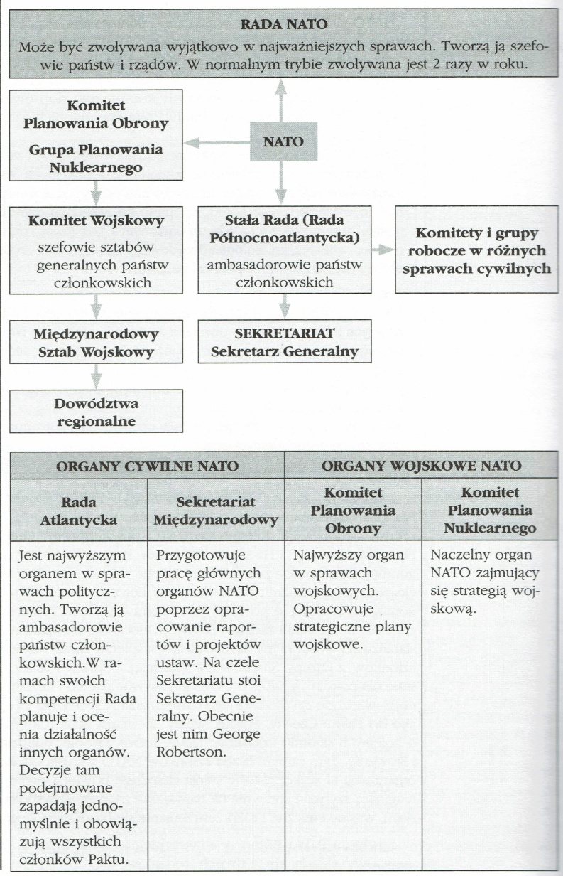

4. OPERACJE POKOJOWE NATO

W 1991 r. NATO przyjęło Koncepcję Strategicznego Sojuszu, która przewidywała możliwość uczestniczenia w operacjach pokojowych. Warunkiem uczestnictwa jest sprawowanie kierownictwa nad operacją uznaną przez organizację międzynarodową (ONZ, OBWE), zgoda wszystkich członków organizacji i jej bezstronność wobec stron konfliktu, zgoda stron konfliktu na rozlokowanie sił wojskowych. Jednak nie wszystkie warunki muszą być spełnione. Np. zasada zgody stron nie obowiązuje, gdy interwencja ma na celu narzucenie pokoju.
Najważniejszymi operacjami NATO były:
- Siły Implementacyjne (IFOR) w Bośni i Hercegowinie (1995 - 1996) - operacja prowadzona od 20 grudnia 1995 r. do 20 grudnia 1996 r. Jej celem była realizacja postanowień porozumienia pokojowego w sprawie Bośni i Hercegowiny.
- Siły Stabilizacyjne (SFOR) w Bośni i Hercegowinie (od 1996) - misja prowadzona od 21 grudnia 1996 r. do 2 grudnia 2004 r. Celem sił NATO jest stabilizowanie pokoju i zapewnienie bezpieczeństwa w BiH.
- Atak powietrzny NATO na Jugosławię bez zgody Rady Bezpieczeństwa ONZ (1999r.)
- Kosovo Force (KFOR) (od 1999r.) - misja mająca na celu utrzymanie pokoju w Kosowie i zapewnienie warunków dla bezpiecznego powrotu uchodźców. Rozpoczęła się 12 czerwca 1999 r.
- Międzynarodowe Siły Wspierające Bezpieczeństwo (ISAF) w Afganistanie (od 2001 r.)

5. STRUKTURA SIŁ ZBROJNYCH NATO

1. Siły reagowania - w ich skład wchodzą jednostki narodowe i międzynarodowe wszystkich rodzajów wojsk. Dzielą się na siły natychmiastowego reagowania utrzymywanie w ciągłej gotowości bojowej (15 tys. Żołnierzy) i siły szybkiego reagowania (ok. 50 brygad);
2. Główne siły obrony - składają się z jednostek narodowych i międzynarodowych w różnym stopniu gotowości bojowej. Łącznie tworzą one 7 korpusów złożonych z około 14 dywizji. Są podstawą struktury obronnej NATO, a ich użycie jest przewidziane w przypadku długotrwałych konfliktów.
3. Siły wzmocnienia - jednostki pozostające w różnym stopniu gotowości, które mogą być użyte w każdym regionie. W ich skład wchodzi kilka dywizji pancernych i zmechanizowanych z USA i Wielkiej Brytanii.

10. DROGA POLSKI DO NATO

Rok | Wydarzenie
1990 | Polska i NATO nawiązały stosunki dyplomatyczne, Zgromadzenie Północnoatlantyckie przyznało Polsce status tzw. Delegata stowarzyszonego. Sekretarz Generalny NATO M. Woerner złożył wizytę w Polsce.
1991 | Rada Północnoatlantycka przyjęła oświadczenie o partnerstwie z państwami Europy Środkowo - Wschodniej, a forum tego współdziałania stał się Północnoatlantycka Rada Współpracy. W Kwaterze Głównej NATO prezydent Lech Wałęsa oświadczył: „Rzeczpospolita Polska podziela credo i podziela także cele polityczne Sojuszu Północnoatlantyckiego”.
1992 | Prezydent Wałęsa zaprezentował pomysł stworzenia NATO - bis: systemu bezpieczeństwa tworzonego przez kraje Europy Środkowo - Wschodniej, a premier Hanna Suchocka powiedziała w Brukseli, że jest przekonana, iż Polska przystąpi do NATO wcześniej niż do EWG.
1993 | Sekretarz Generalny NATO M. Woerner stwierdził, że Polska będzie pierwszym krajem Grupy Wyszechradzkiej, który może zostać przyjęty do Sojuszu.
1994 | Polska przystąpiła do „Partnerstwa dla Pokoju”, Polska i NATO przyjęły „Indywidualny Program Partnerstwa”. W Polsce odbyły się pierwsze ćwiczenia z udziałem wojsk NATO. Sekretarz stanu USA W. Christopher oświadczył, że Stany Zjednoczone chcą w 1995 roku rozpocząć rozmowy o powiększeniu Sojuszu.
1995 | Obradujące w Budapeszcie Zgromadzenie Północnoatlantyckie opowiedziało się za przyjęciem do NATO Polski, Czech, Węgier, Słowacji oraz Słowenii. Polska podpisała umowę miedzy Państwami - Stronami Traktatu Północnoatlantyckiego a innymi państwami uczestniczącymi w „Partnerstwie dla Pokoju” dotyczącą statusu ich sił zbrojnych.
1996 | Polska przedłożyła Sojuszowi dokument potwierdzający wolę pełnego włączenia się RP do struktur politycznych i wojskowych NATO. Senat USA uchwalił ustawę o ułatwieniu rozszerzenia Sojuszu, a prezydent B. Clinton podał konkretną datę rozszerzenia NATO - najpóźniej w 1999 roku, w pięćdziesiątą rocznicę utworzenia NATO>
1997 | Podczas szczytu NATO w Madrycie Polska, Czechy i Węgry zostały zaproszone do rozpoczęcia rozmów w sprawie przystąpienia do Sojuszu i w tym samym toki Polska przystąpiła do negocjacji. W grudniu szefowie 16 państw NATO podpisali w Brukseli protokoły o przystąpieniu Polski, Czech i Węgier do NATO.
1998 | Polska, Czechy i Węgry po raz pierwszy uczestniczyły w cotygodniowym posiedzeniu Rady NATO. Rosyjska Duma Państwowa zwróciła się do prezydenta B. Jelcyna o opracowanie „Narodowego programu przeciwdziałania rozszerzeniu NATO”, bowiem uznała, że zagraża to interesom i narodowemu bezpieczeństwu Rosji. Kanada jako pierwsza podpisała dokumenty ratyfikacyjne w sprawie przyjęcia nowych członków do NATO, a do końca roku dokonały tego parlamenty pozostałych państw członkowskich Sojuszu.
1999 | Sekretarz generalny NATO Javier Solna przesłał ministrowi spraw zagranicznych Polski list zapraszający RP do przystąpienia do Traktatu Północnoatlantyckiego. Sejm przegłosował ustawę o ratyfikacji Traktatu Północnoatlantyckiego z kwietnia 1949 roku. Podpisał ją prezydent A. Kwaśniewski.

